OBJAVA ZA MEDIJE

GLAVNI TAJNIK HAZU AKADEMIK PAVAO RUDAN PRIMIO RAVNATELJA INDONEZIJSKOG INSTITUTA ZNANOSTI PROF. DR. SC. ISKANDARA ZULKARNAINA

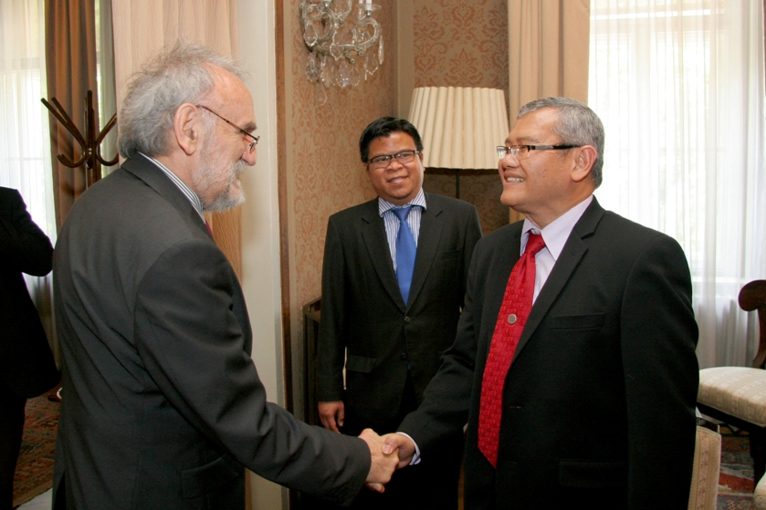

Zagreb, 3. lipnja 2016. – Glavni tajnik Hrvatske akademije znanosti i umjetnosti akademik Pavao Rudan primio je u petak 3. lipnja u palači HAZU ravnatelja Indonezijskog instituta znanosti (LIPI) iz Jakarte prof. dr. sc. Iskandara Zulkarnaina sa suradnicima. LIPI je središnji znanstveni institut u Indoneziji osnovan 1956. s ciljem razvoja znanosti i tehnologije te davanja mišljenja vladi u pitanjima vezanima uz znanstvenu problematiku.
Akademik Rudan svoje je goste upoznao s poviješću i djelovanjem Hrvatske akademije, a razgovaralo se i o suradnji između znanstvenika iz Hrvatske i Indonezije. Uz akademika Rudana sastanku je nazočio i akademik Vladimir Bermanec.
Gosti iz Indonezije razgledali su i Strossmayerovu galeriju starih majstora HAZU.

Marijan Lipovac
Ured za odnose s javnošću i medije HAZU

